Государственное АВТОНОМНОЕ профессиональное образовательное учреждение

свердловской области

«Каменск-Уральский политехнический колледж»

Специальность 09.02.07 Информационные системы и программирование

Группа ИСиП21-301

КУРСОВОЙ ПРОЕКТ

по МДК 05.02 разработка кода информационных систем

тема: Разработка клиентской части веб-приложения кинотеатра “Kinobara”

Выполнил:

Д. Д. Ефремов

Проверил:

Н.В. Бодня

2024

СОДЕРЖАНИЕ

Введение 3

Аналитическая часть 4

1.1 Анализ предметной области 4

Кинотеатр - общественное заведение сферы культуры, представляющее собой здание или помещение, специально оборудованное для публичной демонстрации кинофильмов. 4

1.2 Постановка задачи. 5

Проектная часть 6

2.1 Разработка информационной структуры веб-приложения 6

2.2 Разработка макета дизайна веб-приложения 13

2.3 Реализация макета веб-приложения 20

Заключение 30

Список литературы 31

ВВЕДЕНИЕ

В современном мире, когда технологии играют ключевую роль в повседневной жизни людей, иметь качественный и информативный веб-сайт становится необходимостью. Поэтому данная курсовая работа посвящена процессу создания и разработки сайта для кинотеатра с учетом всех его особенностей и потребностей.

Цель курсового проекта заключается в разработке прототипа сайта для кинотеатра «КиноБара».

Задачи данной работы включают в себя анализ существующих сайтов кинотеатров, изучение лучших практик в области веб-дизайна и разработки, а также создание прототипа сайта для конкретного кинотеатра. Это позволит получить полное представление о том, каким должен быть идеальный сайт для кинотеатра, который удовлетворит потребности как посетителей, так и владельцев.

В рамках данной работы также будут рассмотрены такие аспекты, как удобство навигации, информативность контента, онлайн-бронирование и покупка билетов, обратная связь с посетителями и многое другое. Важным аспектом будет также уделение внимания мобильной адаптивности сайта, учитывая растущее количество пользователей, предпочитающих мобильные устройства для поиска информации и покупки билетов.

# АНАЛИТИЧЕСКАЯ ЧАСТЬ

# 1.1 Анализ предметной области

# Кинотеатр - общественное заведение сферы культуры, представляющее собой здание или помещение, специально оборудованное для публичной демонстрации кинофильмов.

Бизнес-процессы кинотеатра:

* Продажа билетов.
* Показ фильмов.
* Дополнительные услуги.

Бизнес-процесс — совокупность взаимосвязанных мероприятий или работ, направленных на создание определённого продукта или услуги для потребителей.

Для увеличения прибыли кинотеатра в данном курсовом проекте будет рассматриваться бизнес-процесс «продажа билетов».

При анализе бизнес-процесса использовалась методология IDEF0.

IDEF0 — методология функционального моделирования (англ. function modeling) и графическая нотация, предназначенная для формализации и описания бизнес-процессов. Отличительной особенностью IDEF0 является ее акцент на соподчиненность объектов. В IDEF0 рассматриваются логические отношения

На рисунке 1 представлена функциональная модель процесса «продажа билетов» в нотации IDEF0.

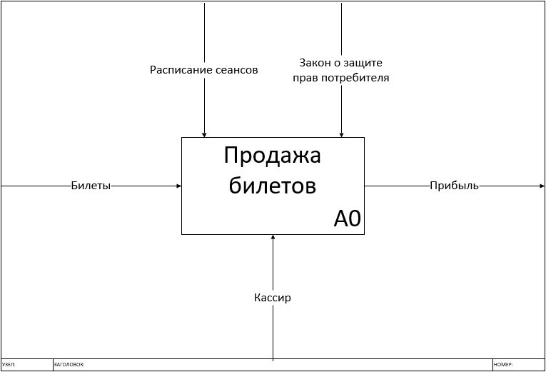

Рисунок 1 – Диаграмма IDEF0

На данной диаграмме рассмотрим процесс продажа билетов, для выполнения бизнес – процесса входными данными являются билеты, выполнением процесса управляют: расписание сеансов и закон о защите прав потребителя, механизмом выполнения является кассир.

## 1.2 Постановка задачи.

Задачей курсовой работы является создание клиентской части web-приложения кинотеатра. Создание такого приложения позволит получить большее количество клиентов и увеличит доходы кинотеатра. Также приложение поможет облегчить оформление билета на просмотр фильма. На сайте будет находиться информация о фильмах в прокате, расписание сеансов, списке действующих акций, списке фильмов, которые выйдут в прокате в будущем. Исходя из всего этого можно сделать вывод, что web-приложение для кинотеатра поможет во многих задачах, упростит получение открытой информации о компании.

# ПРОЕКТНАЯ ЧАСТЬ

## 2.1 Разработка информационной структуры веб-приложения

Информационная архитектура — выделившаяся в рамках информационных технологий совокупность методов организации и представления информации, направленных на обеспечение эффективного удовлетворения информационных нужд пользователей системы.

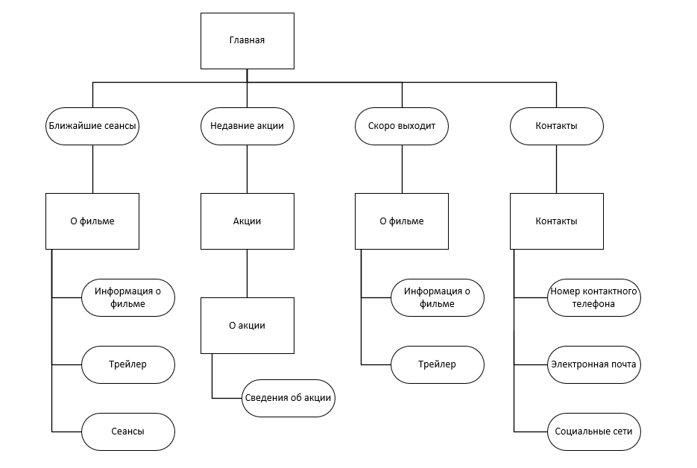

Рисунок 2 – Информационная структура веб-приложения.

* Главная
* О фильме
* Акции
  1. О акции
* Контакты

На главной странице находятся следующие элементы: шапка сайта со следующими переход на страницы: скоро выходит, контакты, кроме шапки будут элементы: информация о ближайших сеансах, недавние акции. На странице о фильме будет элементы: информация о фильме. На странице акции будут все проходящих в данный момент акции. На странице о акции будут сведения об акции. На странице контакты будут следующие элементы: номер контактного телефона, электронная почта, социальные сети.

В веб-дизайне каркас, или вайрфрейм, представляет собой черно-белую схему устройства и работы отдельной веб-страницы или экрана мобильного приложения. Каркасы применяются на ранних стадиях разработки и позволяют наметить общую структуру страницы, прежде чем она «обрастет» визуальными элементами и контентом.

На рисунках с 3 по 9 можно увидеть каркас сайта кинотеатра.

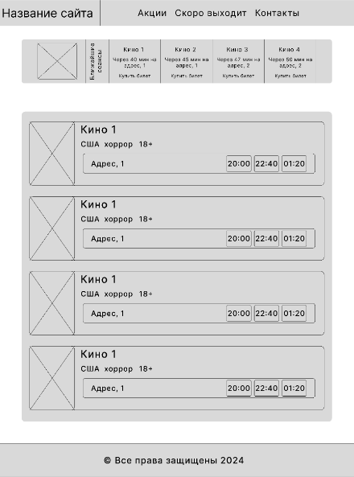

Рисунок 3 – Каркас «Главная»

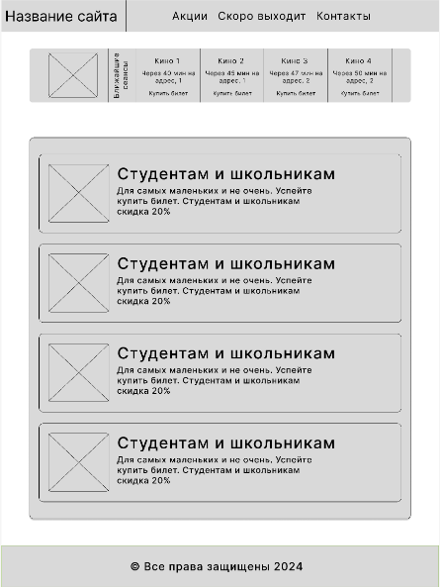

Рисунок 4 – Каркас «Акции»

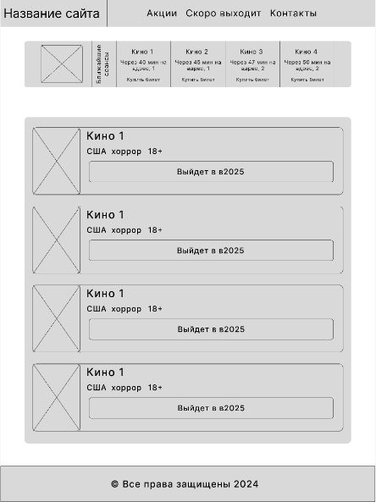

Рисунок 5 – Каркас «Скоро выходит»

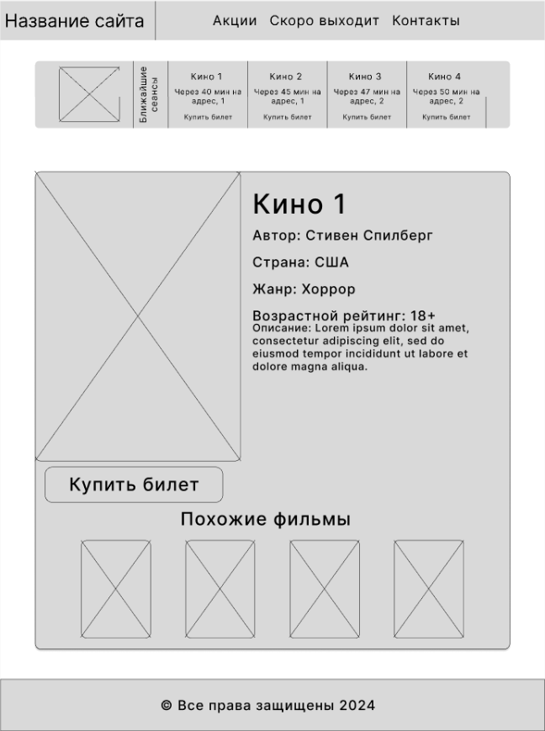

Рисунок 6 – Каркас «О фильме»

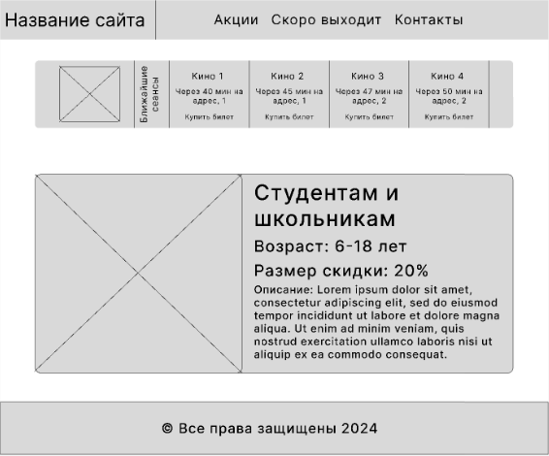

Рисунок 7 – Каркас «О акции»

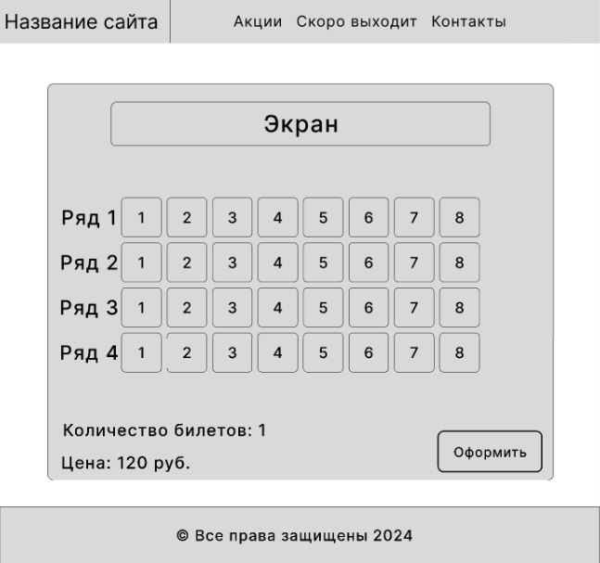

Рисунок 8 – Каркас «Модального окна покупки билета»

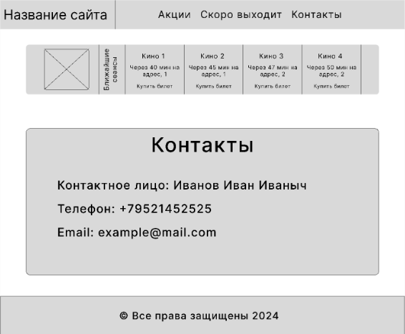

Рисунок 9 - Страница «Контакты»

## 2.2 Разработка макета дизайна веб-приложения

Перед началом самой верстки необходимо создать дизайн макета для упрощения создания веб-приложения. Дизайн макет создавался в веб-приложении Figma.

Веб-дизайн — проектирование и визуализация макетов цифровых продуктов.

Проектируя дизайн, соблюдались следующие современные требования:

* Пользовательские сценарии. В основе интерфейса должны быть поведенческие паттерны, а не абстрактная структура со стандартным набором страниц.
* Юзабилити. Главная задача — сделать сайт удобным, а не оригинальным.
* Адаптивность. Интерфейс должен одинаково хорошо открываться с разных устройств.
* Небольшие отрывки текста. Главная функция сайта — получение конверсий. Нужно сокращать абзацы до минимума, избавляясь от лишнего.
* Умеренность и баланс. Не нужно делать слишком яркий дизайн, анимировать каждый элемент, перегружать страницы излишними деталями.

Соблюдая вышеуказанные требования, были разработаны шапка сайта и подвал. После чего секции для всех разделов на сайте: фильмы, акции, контакты, модальное окно покупки билета.

На рисунках с 10 по 16 показан реализованный дизайн макета сайта.

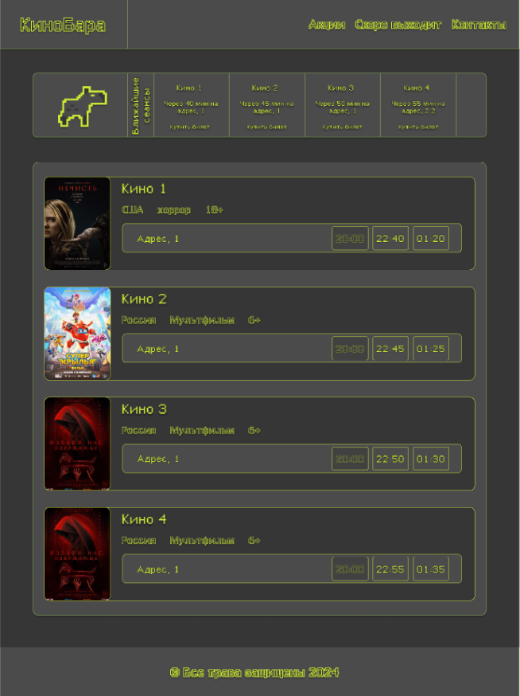

Рисунок 10 – Макет «Главная»

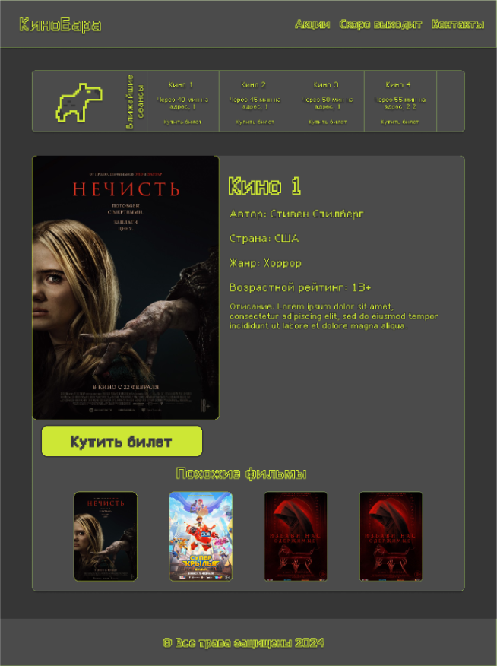

Рисунок 11 – Макет «О фильме»

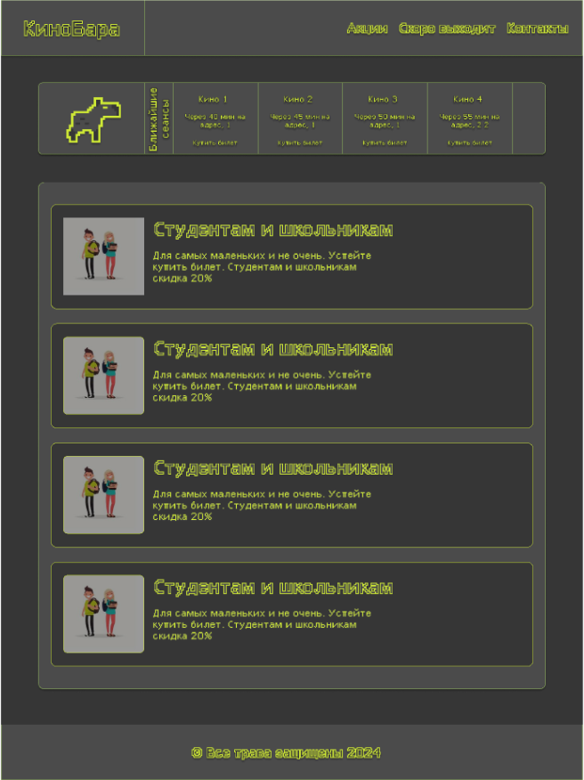

Рисунок 12 – Макет «Акции»

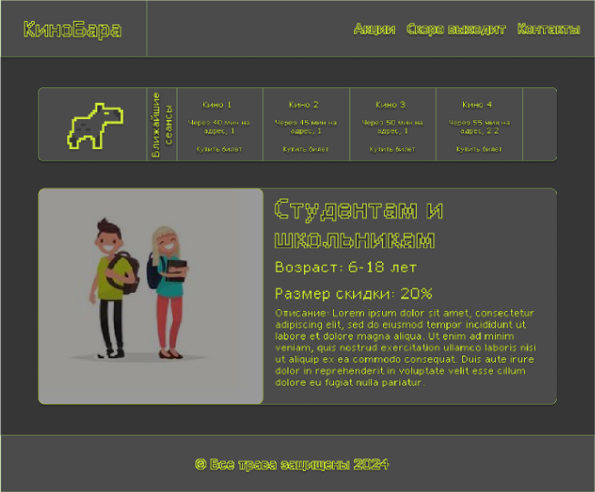

Рисунок 13 – Макет «О акции»

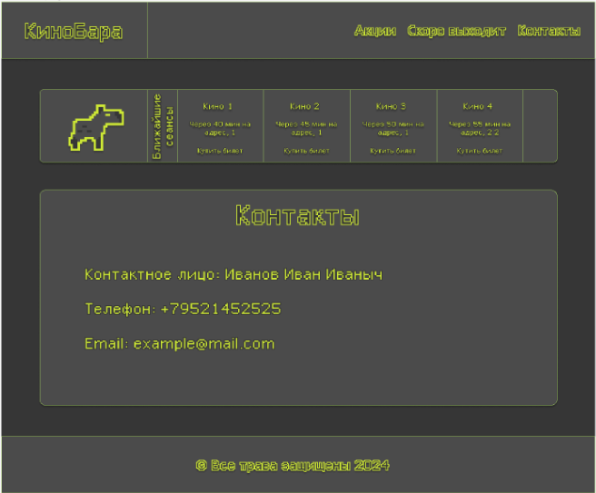

Рисунок 14 – Макет «Контакты»

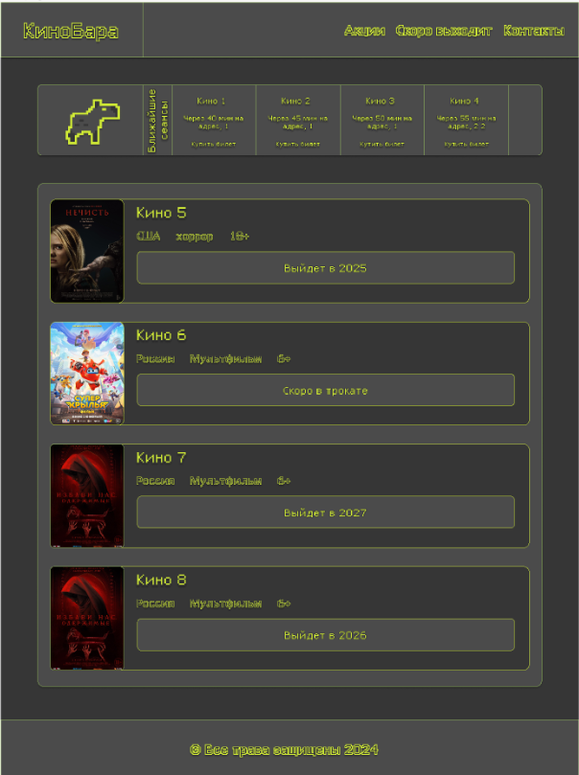

Рисунок 15 – Макет «Скоро выходит»

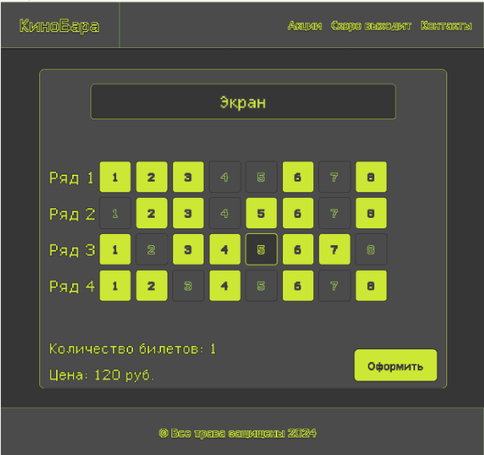

Рисунок 16 – Макет «Модального окна покупки билета»

Кинотеатр заказчика оформлен в стиле 8-битных игр, поэтому было принято решение, дизайн веб-приложения должен быть оформлен в данном стиле. Контраст черного и зеленого привлечет внимание не только молодого пользователя, но и пользователей старшего поколения.

## 2.3 Реализация макета веб-приложения

Для реализации макета веб-приложения использовались следующие технологии:

* Фреймворк Vue.js
* Библиотека стилей Bootstrap

Фреймворк готовый набор инструментов, который помогает разработчику быстро создать продукт.

Библиотека — сборник подпрограмм или объектов, используемых для разработки программного обеспечения.

Vue.js — это прогрессивный фреймворк, подходящий для создания пользовательских интерфейсов.

Bootstrap — это открытый и бесплатный HTML-, CSS- и JS-фреймворк, который используют веб-разработчики для быстрой верстки адаптивных дизайнов сайтов и веб-приложений.

Vue.js использует компонентный подход для реализации веб-приложения. На рисунке 17 представлен файл main.ts в котором описана вся компонентная структура приложения.

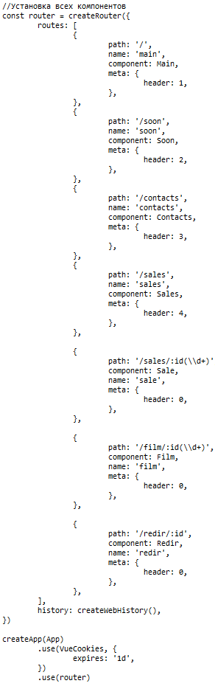

Рисунок 17 – Файл «Main.ts»

Веб-компоненты — общий термин набора нативных API, которые позволяют веб-разработчикам создавать переиспользуемые пользовательские элементы.

API — программный интерфейс, то есть описание способов взаимодействия одной компьютерной программы с другими.

На рисунках 18-23 представлены следующие компоненты: «Главная», «Акции», «Скоро выходит», «Контакты», «О фильме», «О акции»

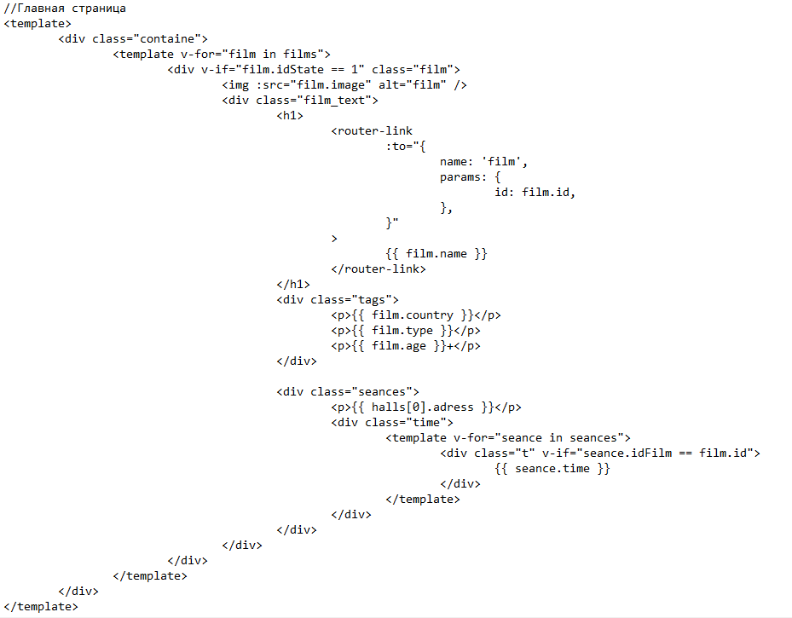

Рисунок 18 – Компонент «Главная»

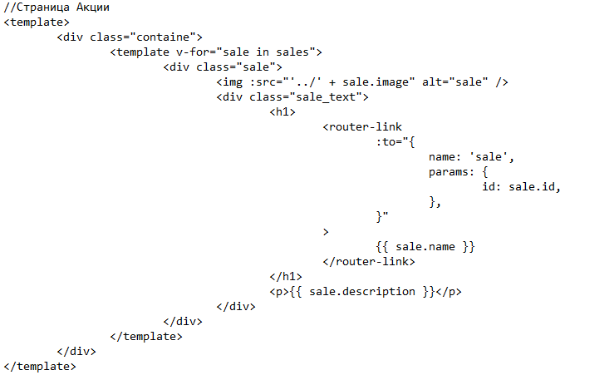

Рисунок 19 – Компонент «Акции»

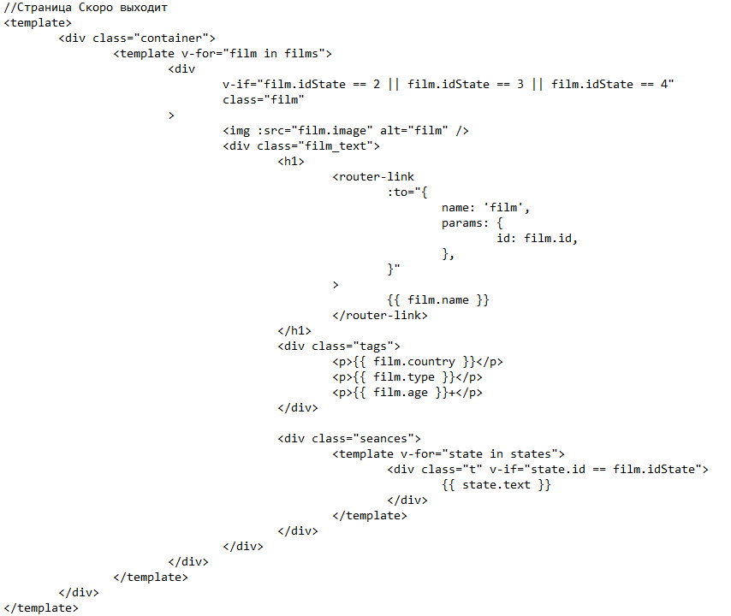

Рисунок 20 – Компонент «Скоро выходит»

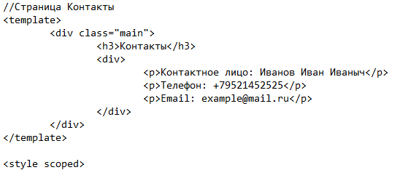

Рисунок 21 – Компонент «Контакты»

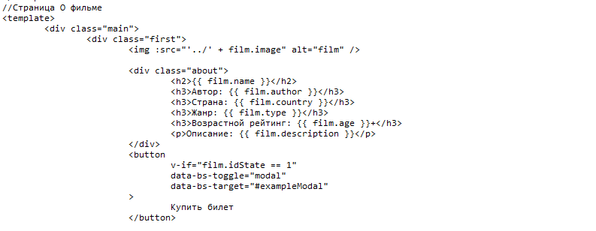

Рисунок 22 – Компонент «О фильме»

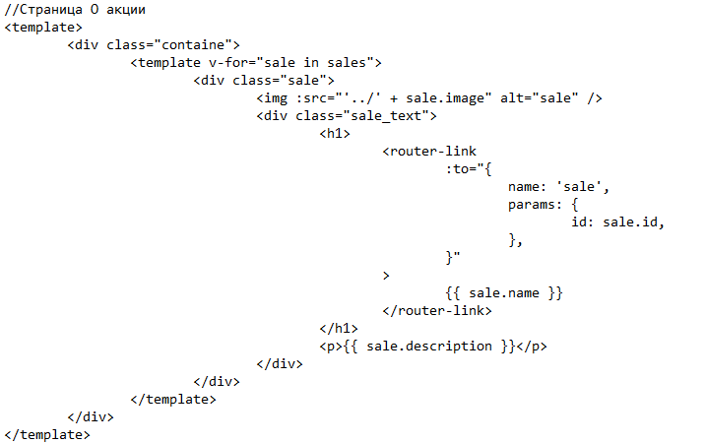

Рисунок 23 – Компонент «О акции»

Для реализации бизнес – процесса «Продажа билетов» использовалось модальное окно. На рисунке 24 представлено модально окно с возможностью выбора ряда и места на сеанс и покупкой билета.

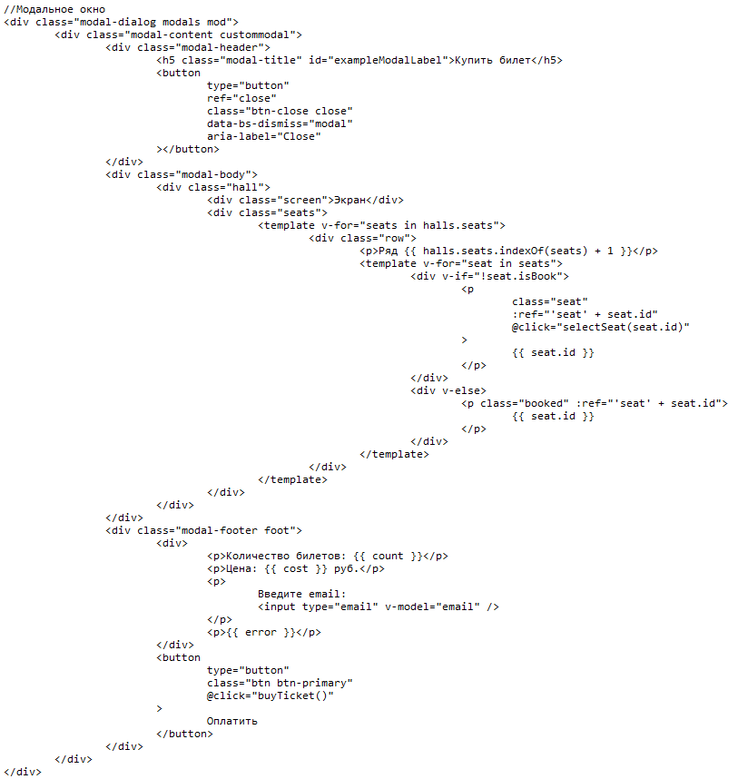

Рисунок 24 – Модальное окно «Покупка билета»

На рисунке 25-26 представлена логика модального окна.

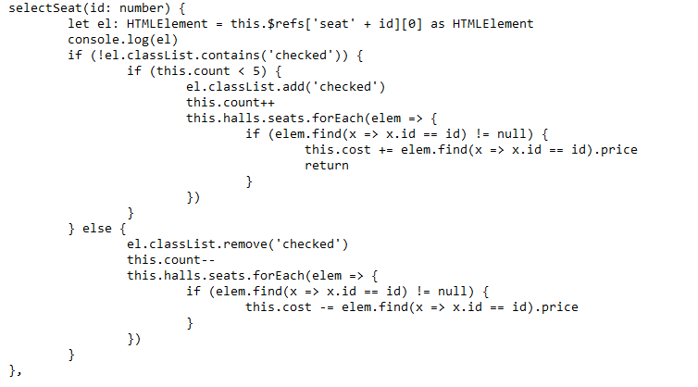

Рисунок 25 – Логика модального окна.

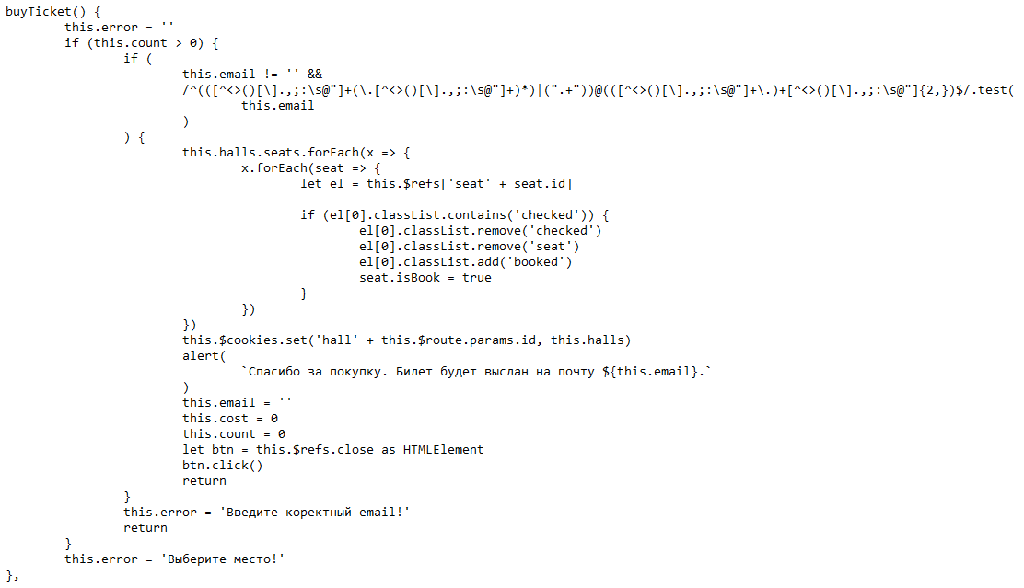Рисунок 25 – Логика модального окна.

ЗАКЛЮЧЕНИЕ

Было разработано веб-приложение для кинотеатра, которое сейчас является крайне актуальным. Оно поможет в дальнейшем развитии кинотеатра, найти новых клиентов, упростит процесс покупки билета. Клиентам же в свою очередь будет проще отслеживать расписание сеансов, покупать билеты на сеансы. Также они получат доступ к информации о компании (местонахождение, номера для связи с фирмой и электронной почте).

# СПИСОК ЛИТЕРАТУРЫ

1. Гниденко, И. Г. Технология разработки программного обеспечения: учебное пособие для среднего профессионального образования / И. Г. Гниденко, Ф. Ф. Павлов, Д. Ю. Федоров. — Москва: Издательство Юрайт, 2020. — 235 с. — (Профессиональное образование). — ISBN 978-5-534-05047-9. — Текст: электронный // ЭБС Юрайт [сайт]. — URL: https://urait.ru/bcode/453640

2. Сысолетин, Е. Г. Разработка интернет-приложений: учебное пособие для среднего профессионального образования / Е. Г. Сысолетин, С. Д. Ростунцев. — Москва: Издательство Юрайт, 2020. — 90 с. — (Профессиональное образование). — ISBN 978-5-534-10015-0. — Текст: электронный // ЭБС Юрайт [сайт]. — URL: https://urait.ru/bcode/456393

Дополнительная

1. Алексеев А. Введение в Web-дизайн. Учебное пособие. — М.: ДМК Пресс, 2019. -184 c.

2. Белов В. В. , Чистякова В. И. Проектирование информационных систем. - Под редакцией: Белов В. В. - М.: Академия, 2019

3. Введение в программные системы и их разработку / С.В. Назаров, С.Н. Белоусова, И.А. Бессонова и др. - 2-е изд., испр. - Москва: Национальный Открытый Университет «ИНТУИТ», 2019. - 650 с.: схем., табл., ил. - Библиогр. в кн.;

4. Гарретт Джесс. Веб-дизайн. Элементы опыта взаимодействия. — М.: Символ-Плюс, 2020. — 285 c.

5. Груздев Д.В. Практика ЭВМ-HTML, 3 курс, 2017

6. Дакетт Д. Основы веб-программирования с использованием HTML, XHTML и CSS. – Эксмо, 2018.

7. Долженко, А.И. Технологии командной разработки программного обеспечения информационных систем / А.И. Долженко. - 2-е изд., исправ. - Москва: Национальный Открытый Университет «ИНТУИТ», 2019. - 301 с.: схем., ил. - Библиогр. в кн.;

8. Дэвид Макфарланд. Новая большая книга CSS. — М.: Питер, 2018. — 720 c.

9. Сычев, А.В. Перспективные технологии и языки веб-разработки / А.В. Сычев. - 2-е изд., испр. - Москва: Национальный Открытый Университет «ИНТУИТ», 2019. - 494 с.: ил.;

Интернет-ресурсы:

1. Самоучитель HTML. [Электронный ресурс]: Режим доступа: http://htmlbook.ru/samhtml свободный

2. Учебник по JavaScript. [Электронный ресурс]: Режим доступа: https://learn.javascript.ru/ свободный

3. Документация Vue.js. [Электронный ресурс]: Режим доступа: <https://ru.vuejs.org/> свободный